GIÁO ÁN MĨ THUẬT
Khối lớp 9. GVBM: Nguyễn Ái Nguyên
Ngày soạn: 13 /1/2023
TIẾT 19:
Bài 4: Vẽ trang trí
TẠO DÁNG VÀ TRANG TRÍ TÚI XÁCH

I. MỤC TIÊU
1. Kiến thức
- HS biết cách tạo dáng và trang trí túi xách
2. Năng lực
- HS có năng lực tự học, tự giải quyết vấn đề và sáng tạo, năng lực tự quản lý, hợp tác nhóm, năng lực quan sát, khám khá,năng lực biểu đạt, năng lực thực hành
3. Phẩm chất
- HS có phẩm chất tự tin cảm nhận thẩm mĩ tạo được thi hiếu thẩm mĩ lành mạnhvà có trách nhiệm với bản thân
II. THIẾT BỊ DẠY HỌC VÀ HỌC LIỆU
- Giáo viên
Một số túi xách màu sắc hài hoà, hoạ tiết rõ ràng
Hình minh hoạ các bước tạo dáng và trang trí túi xách
Bài vẽ của học sinh năm trước , các bước bài vẽ tạo dáng và trang trí túi xách.
2. Học sinh
Sưu tầm tranh ảnh của các túi xách.
Đồ dùng học tập: bút chì, tẩy, màu tự chọn, vở mĩ thuật.
III. CÁC PHƯƠNG PHÁP VÀ KĨ THUẬT DẠY HỌC
- PPDH: Quan sát, vấn đáp, trực quan
Luyện tập, liên hệ thực tiễn cuộc sống
- Kĩ thuật dạy học: KT giao nhiệm vụ, KT công não, KT hỏi, đáp, thực hành
IV. TỔ CHỨC CÁC HOẠT ĐỘNG HỌC TẬP
1. Hoạt động khởi động
a) Mục tiêu: Tạo tâm thế cho HS tiếp cận bài mới.
b) Nội dung: HS quan sát và nhận xét vật mẫu.
c) Sản phẩm: HS trình bày sản phẩm đã vẽ.
d) Tổ chức thực hiện
HS quan sát, trả lời câu hỏi GV đặt ra.
2. Hoạt động hình thành kiến thức mới
Hoạt động của GV-HS | Nội dung cần đạt
Hoạt động 1: Hướng dẫn quan sát, nhận xét:
a) Mục tiêu: HS quan sát vật mẫu và nhận xét.
b) Nội dung: HS lắng nghe hoàn thành nhiệm vụ GV giao
c) Sản phẩm: Mẫu vẽ của HS
d) Tổ chức thực hiện
Bước 1: Chuyển giao nhiệm vụ  ? Trong cuộc sống của chúng ta thì túi xách thường được sử dụng để làm gì?  - GV cho HS xem một số túi xách và bài trang trí mẫu.  ? Em có nhận xét gì về hình dáng của các túi xách trên?  ? Chất liệu của các túi xách?  ? Hoạ tiết của các túi xách như thế nào ? Hình ảnh nào thường dùng để trang trí trên túi xách?  ? Nêu đặc điểm về màu sắc của các túi xách?  - Giáo viên tóm lại  Bước 2: Thực hiện nhiệm vụ  HS tiếp nhận nhiệm vụ và hoàn thành nhiệm vụ GV giao  Bước 3: Báo cáo, thảo luận  - HS trình bày kết quả đã vẽ, HS khác nhận xét  -Bước 4: Kết luận nhận định  Giáo viên nhận xét và chốt kiến thức | I. Quan sát, nhận xét  - Túi xách dùng để đựng các đồ vật, sách vở...  - Quan sát vật mẫu  - Phong phú đa dạng với nhiều loại khác nhau (vuông, ròn, trái tim, thang...); có loại có quai xách, có loại có dây đeo.  - Đa dạng : Mây, tre, nan, nứa vải, len mềm, nhựa...  - Độc đáo và sáng tạo: Có thể dùng những hoa văn mây, sóng, hoa văn trên trống đồng, hình ảnh cuộc sống sinh hoạt của mỗi con người.  - Trong trẻo hoặc trầm tuỳ theo ý thích và mục đích sử dụng của người vẽ .  - Ngày nay người ta có xu hướng chọn những hoạ tiết độc đáo và cách điệu lạ mắt, màu sắc ấn tượng.
Hoạt động 2: Hướng dẫn cách tạo dáng và trang trí túi xách
a) Mục tiêu: HS quan sát tạo dáng và trang trí túi xách.
b) Nội dung: HS quan sát vật mẫu, thảo luận và hoàn thành nhiệm vụ GV giao
c) Sản phẩm: Sản phẩm minh họa HS đã vẽ.
d) Tổ chức thực hiện
Bước 1: Chuyển giao nhiệm vụ  - GV giới thiệu hình gợi ý các bước vẽ cho hs nắm rõ các bước  - GV phác hình lên bảng và hướng dẫn cụ thể từng bước cho hs quan sát.  ? Có mấy bước để tạo dáng và trang trí túi xách?  1. Tạo dáng.  2. Trang trí.  - Cho hs tham khảo một số bài vẽ của hs năm trước  Bước 2: Thực hiện nhiệm vụ  HS thực hiện theo các yêu cầu của GV  Bước 3: Báo cáo, thảo luận  HS trình bày kết quả đã vẽ, HS khác nhận xét  Bước 4: Kết luận nhận định  Giáo viên nhận xét và chốt kiến thức | II. Tạo dáng và trang trí túi xách:  - HS quan sát hình minh hoạ và theo dõi trong SGK.  1.Tạo dáng  + Phác hình dáng chung của túi (vuông, chữ nhật, hình thang... Tìm và phác các đường trục ngay, trục dọc để vẽ hình túi cho cân xứng.  + Tìm hình cho quai túi (dài, ngắn...) sao cho phù hợp với kiểu túi.  Có thể sáng tạo những kiểu túi, kiểu quai độc đáo theo ý tưởng riêng.  2. Trang trí  + Có thể sử dụng hoạ tiết hoa, lá, chim, thú... hoặc đồ vật, hình mảng đã cách điệu để trang trí.  Có thể trang trí ít hoặc nhiều hoạ tiết, dùng ít hoặc nhiều màu để trang trí.  + Chọn những màu phù hợp với hoạ tiết trang trí và màu nền của túi. Nên dùng ít màu và dùng màu tươi sáng.
Hoạt động 3: Hướng dẫn thực hành
a) Mục tiêu: HS tạo dáng và trang trí túi xách.
b) Nội dung: HS quan sát vật mẫu, thảo luận và hoàn thành nhiệm vụ GV giao
c) Sản phẩm: Sản phẩm minh họa HS đã vẽ và trang trí họa tiết.
d) Tổ chức thực hiện
Bước 1: Chuyển giao nhiệm vụ  - GV cho HS tạo dáng và trang trí 1 chiếc túi xách  - GV gợi ý cho những HS nào chưa tìm được ý tưởng vẽ, khuyến khích các em mạnh dạn thể hiện ý tưởng của mình.  - GV hướng dẫn và sửa sai cho HS.  Bước 2: Thực hiện nhiệm vụ  HS tiếp nhận nhiệm vụ và hoàn thành nhiệm vụ GV giao  Bước 3: Báo cáo, thảo luận  - HS trình bày kết quả đã vẽ, HS khác nhận xét  -Bước 4: Kết luận nhận định  Giáo viên nhận xét và chốt kiến thức | III. Thực hành  - Yêu cầu: tạo dáng và trang trí 1 chiếc túi xách.  - Vẽ bài vào vở vẽ, kích thước tùy chọn.  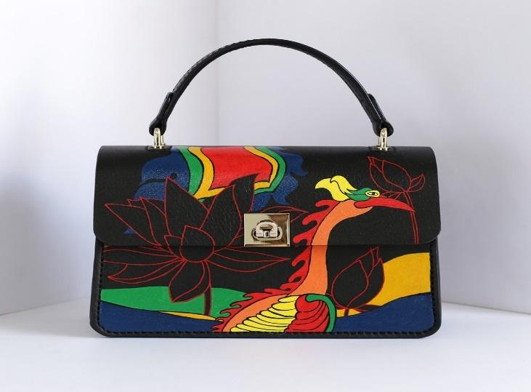
3. Hoạt động luyện tập
a) Mục tiêu: Giúp HS quan sát và thực hành tạo dáng và trang trí 1 chiếc túi xách.
b) Nội dung: Cho HS quan sát vật mẫu và trả lời câu hỏi của GV đặt ra
c) Sản phẩm: Bài đã vẽ hoàn chỉnh của học sinh
d) Tổ chức thực hiện
GV chọn một số bài tốt và chưa tốt của HS lên và cho một số HS nhận xét và đánh giá. Sau đó GV bổ sung thêm.
Tuyên dương những em hăng hái phát biểu xây dựng bài, những bài vẽ tốt.
4. Hoạt động vận dụng
a) Mục tiêu: Giúp những học sinh mở rộng thêm kiến thức của mình, và thực hành thực hành tạo dáng và trang trí 1 chiếc túi xách.
b) Nội dung: Hoạt động cá nhân, hoạt động nhóm hoàn thành yêu cầu của GV
c) Sản phẩm: HS trình bày sản phẩm mình đã vẽ
d) Tổ chức thực hiện
Quan sát, luyện tập thực hành, vấn đáp , gợi mở , cá nhân, trực quan
Em sử dụng vật liêu có săn như : lá dừa, giầy màu cắt thành nan để đan túi và làm quai túi( đan từng mảnh rồi ghép lại )
Sử dụng bìa , giấy cứng để cắt , dán tạo hình túi rồi trang trí
Vẽ tạo dáng túi như hướng dẫn
* Hướng dẫn về nhà
Nhắc nhở những em chưa chú ý.
Về nhà hoàn thành bài nếu chưa vẽ xong ở lớp.
Chuẩn bị đồ dùng cho bài 5: Vẽ tranh: "Đề tài phong cảnh quê hương"

